ΔΙΕΘΝΕΣ ΠΑΝΕΠΙΣΤΗΜΙΟ ΤΗΣ ΕΛΛΑΔΟΣ
ΠΟΛΥΤΕΧΝΙΚΗ ΣΧΟΛΗ
ΤΜΗΜΑ ΜΗΧΑΝΙΚΩΝ ΠΛΗΡΟΦΟΡΙΚΗΣ, ΥΠΟΛΟΓΙΣΤΩΝ ΚΑΙ ΤΗΛΕΠΟΙΚΟΙΝΩΝΙΩΝ
Π.Μ.Σ. ΣΤΗΝ ΡΟΜΠΟΤΙΚΗ
Ρ202 – ΜΗΧΑΝΙΚΗ ΕΥΦΥΙΑ

“NNArm”

Το NNArm είναι ένα σύστημα ελέγχου ενός ρομποτικού βραχίονα, βασισμένο σε τεχνικές ελέγχου με νευρωνικά δίκτυα και υλοποιημένο στο περιβάλλον MATLAB/Simulink.

Εργασία στην Ενότητα Νευρωνικά Δίκτυα του Μεταπτυχιακού Φοιτητή
Κωστελίδη Ιορδάνη
ΑΕΜ: 146 – EMAIL: iordkost@ihu.gr

INTERNATIONAL HELLENIC UNIVERSITY
POLYTECHNIC SCHOOL
DEPARTMENT OF COMPUTER, INFORMATICS AND TELECOMMUNICATIONS ENGINEERING
M.Sc. in ROBOTICS
P202 – MACHINE INTELLIGENCE

“NNArm”

  - NNArm is a MATLAB/Simulink-based project for controlling a robotic arm using advanced neural network control techniques.

Semester Project on Neural Networks of the Postgraduate Student
Kostelidis Iordanis
Student ID: 146 – EMAIL: iordkost@ihu.gr

Περιγραφή
Το NNArm είναι ένα σύστημα ελέγχου ενός ρομποτικού βραχίονα, βασισμένο σε τεχνικές ελέγχου με νευρωνικά δίκτυα και υλοποιημένο στο περιβάλλον MATLAB/Simulink. Στόχος του συστήματος είναι η υλοποίηση, προσομοίωση και σύγκριση διαφορετικών στρατηγικών νευρωνικού ελέγχου.

Abstract
NNArm is a MATLAB/Simulink-based project for controlling a robotic arm using advanced neural network control techniques. The aim of the project is to implement, simulate, and compare multiple neural control strategies.
Περιεχόμενα / Table of Contents
Περιγραφή 3
Abstract 3
Συστήματα Δειγματοληψίας 5
Σύστημα Robot Arm 5
Σύστημα Reference 5
Neural Network Predictive Controller 6
NARMA­L2 Neural Controller 11
Model Reference Controller 16

Συστήματα Δειγματοληψίας

Σύστημα Robot Arm
Έγινε σχεδιασμός στο Simulink ενός συστήματος, για την δημιουργία dataset (input, output) για χρήση από τους νευρικούς ελεγκτές.
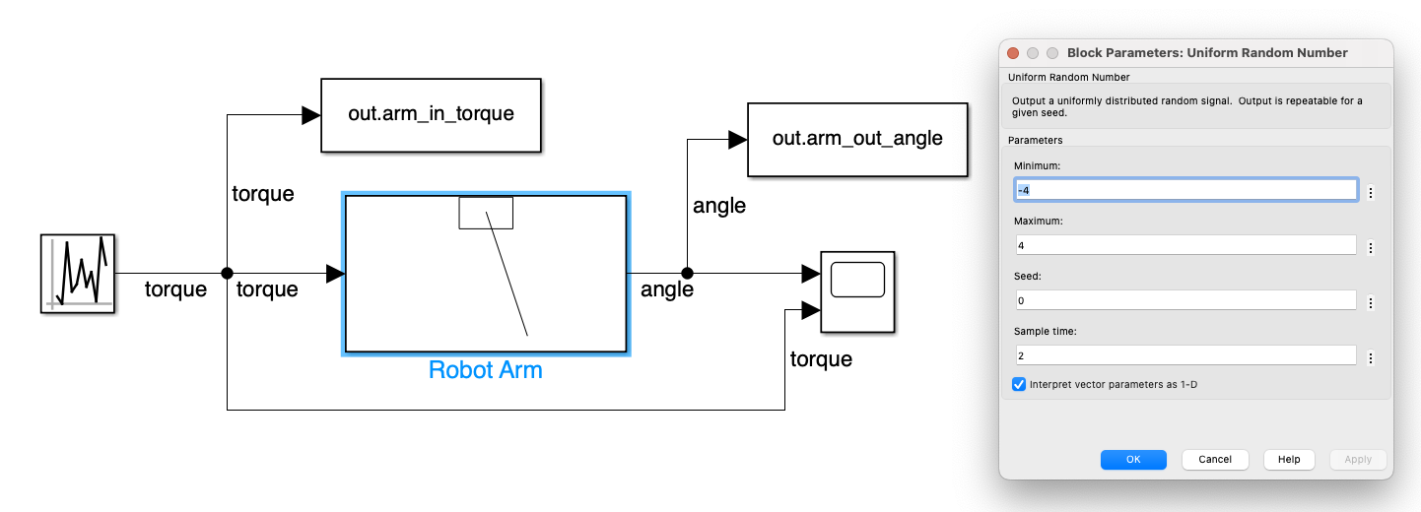
Εικόνα 1
Ορίσαμε ως όρια του URN (Uniform Random Number) από -4 έως 4 με sample time 2

Σύστημα Reference
Έγινε σχεδιασμός στο Simulink ενός συστήματος, για την δημιουργία reference dataset (input, output) για χρήση από τον ελεγκτή τύπου Model-Reference.

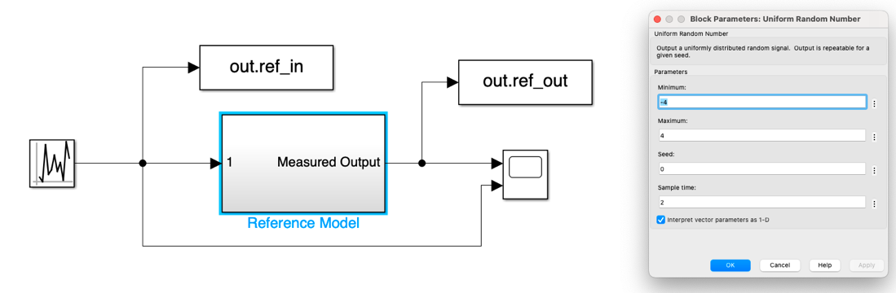
Εικόνα 2

Neural Network Predictive Controller
Για την δημιουργία συστήματος με «Neural Network Predictive Controller», χρησιμοποιούμαι ως βάση το παράδειγμα «predcstr».
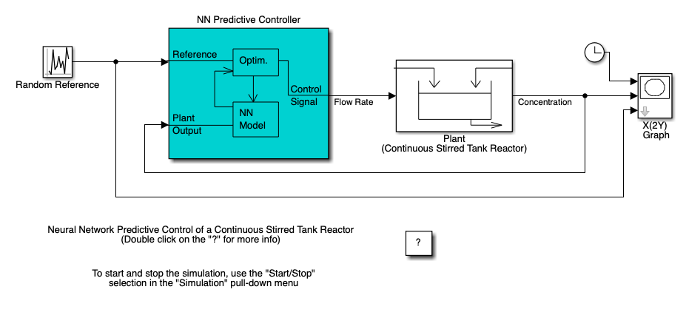
Εικόνα 3
Αφαιρούμε ότι δεν χρειαζόμαστε και αντικαθιστούμε το Plant με το δικό μας σύστημα (Robot Arm).
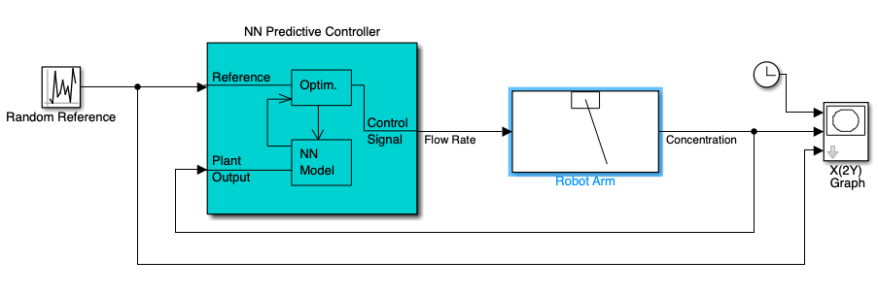
Εικόνα 4
Κάνουμε αλλαγές στις τιμές (όρια, sample κλπ) του Random Reference αλλά του X(2Y) Graph
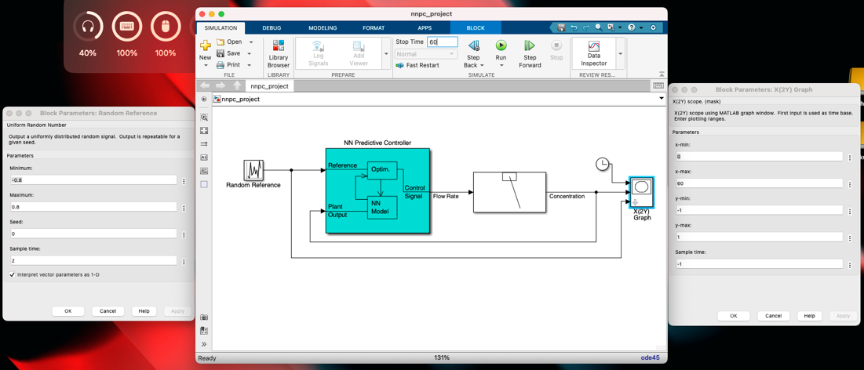
Εικόνα 5
Καθώς ξεκινάμε με βάση ένα example άλλου συστήματος, αλλάζουμε τις βασικές παραμέτρους, φορτώνουμε τα δεδομένα μας από το workspace (arm_in_torgue, arm_out_angle) και εκτελούμε την εκπαίδευση.
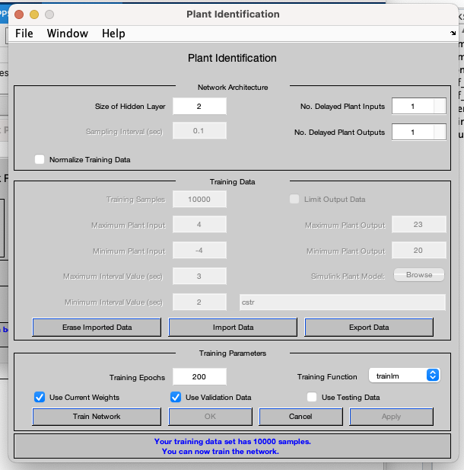
Μετά την εκπαίδευση, τρέχουμε το πείραμα για 60s για να δούμε πως συμπεριφέρεται.
Εικόνα 6
Παρατηρούμε ότι έχει πολύ μεγάλες αποκλίσεις.

Ξαναεκπαιδεύουμε το μοντέλο μας, με τις παρακάτω ρυθμίσεις.
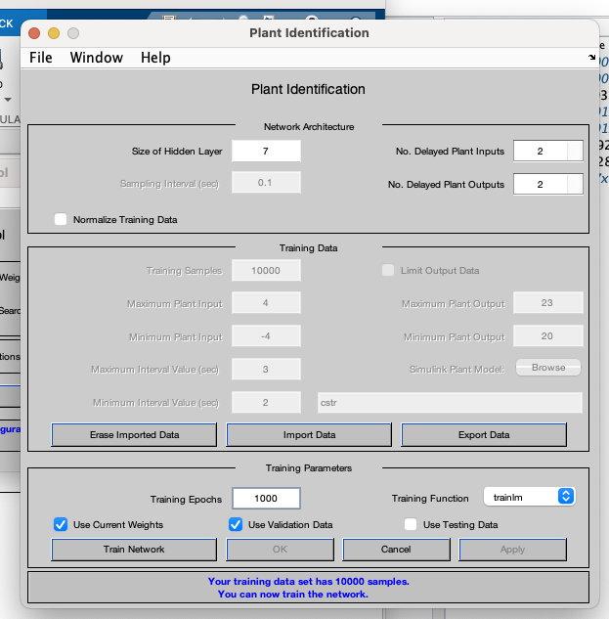
Εικόνα 7
Στην συνέχεια τρέχουμε το πείραμα για 60s για να δούμε πως συμπεριφέρεται με τις νέες ρυθμίσεις.
Εικόνα 8
Παρατηρούμε ότι έχει λιγότερες και μικρότερες αποκλίσεις.

NARMA­L2 Neural Controller
Για την δημιουργία συστήματος με «NARMA­L2 Neural Controller», χρησιμοποιούμαι ως βάση το παράδειγμα «narmamaglev».
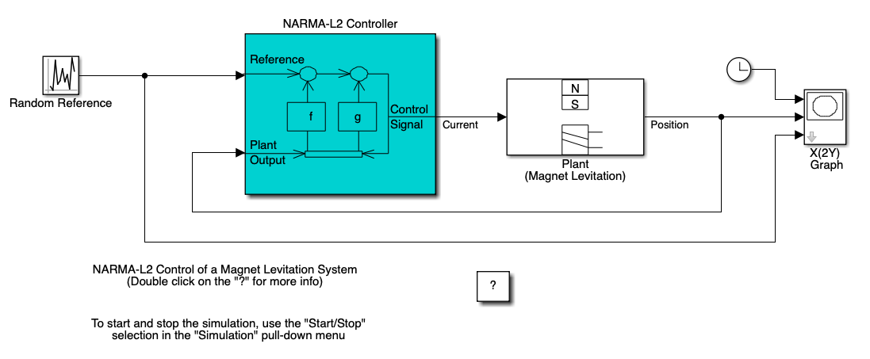
Εικόνα 9
Αφαιρούμε ότι δεν χρειαζόμαστε και αντικαθιστούμε το Plant με το δικό μας σύστημα (Robot Arm).
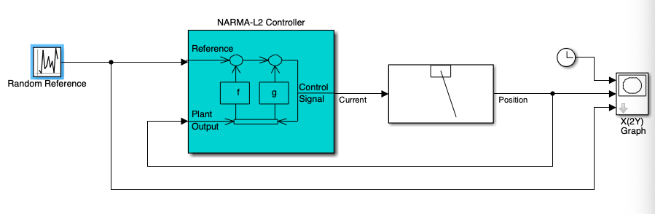
Εικόνα 10
Κάνουμε αλλαγές στις τιμές (όρια, sample κλπ) του Random Reference αλλά του X(2Y) Graph
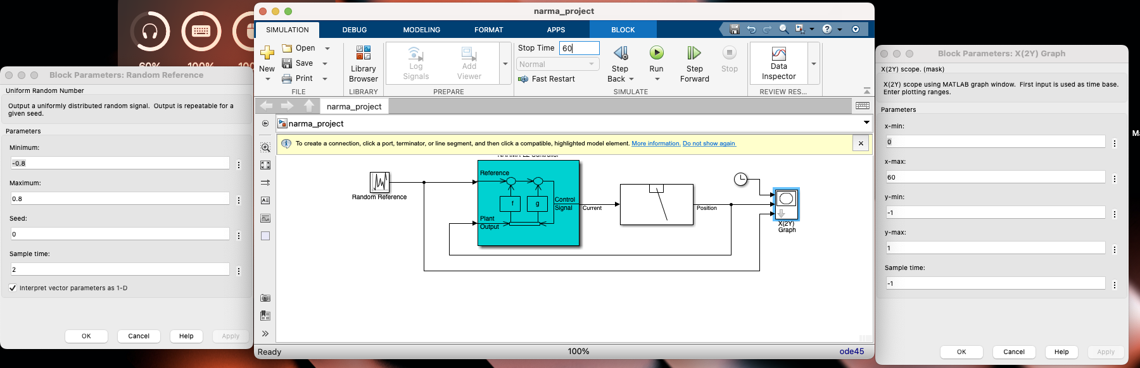
Εικόνα 11
Καθώς ξεκινάμε με βάση ένα example άλλου συστήματος, αλλάζουμε τις βασικές παραμέτρους, φορτώνουμε τα δεδομένα μας από το workspace (arm_in_torgue, arm_out_angle) και εκτελούμε την εκπαίδευση.
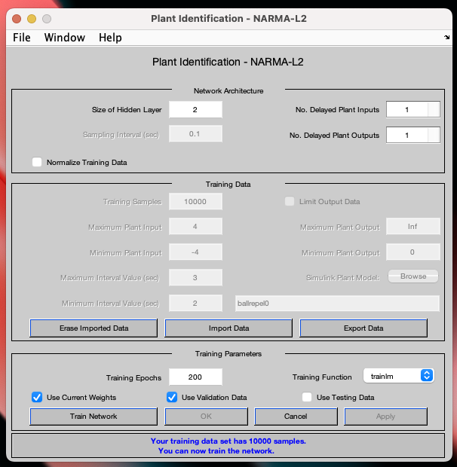
Εικόνα 12
Μετά την εκπαίδευση, τρέχουμε το πείραμα για 60s για να δούμε πως συμπεριφέρεται.
Εικόνα 13
Παρατηρούμε ότι έχει μεγάλες αποκλίσεις.

Ξαναεκπαιδεύουμε το μοντέλο μας, με τις παρακάτω ρυθμίσεις.
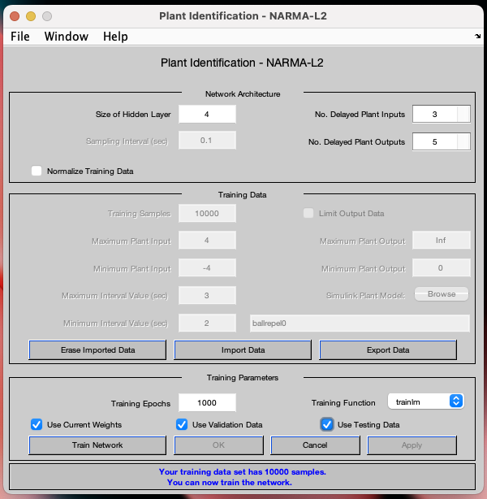
Εικόνα 14
Στην συνέχεια τρέχουμε το πείραμα για 60s για να δούμε πως συμπεριφέρεται με τις νέες ρυθμίσεις.
Εικόνα 15
Παρατηρούμε ότι έχει λιγότερες και μικρότερες αποκλίσεις.

Model Reference Controller
Για την δημιουργία συστήματος με « Model Reference Controller», χρησιμοποιούμαι ως βάση το παράδειγμα «mrefrobotarm».
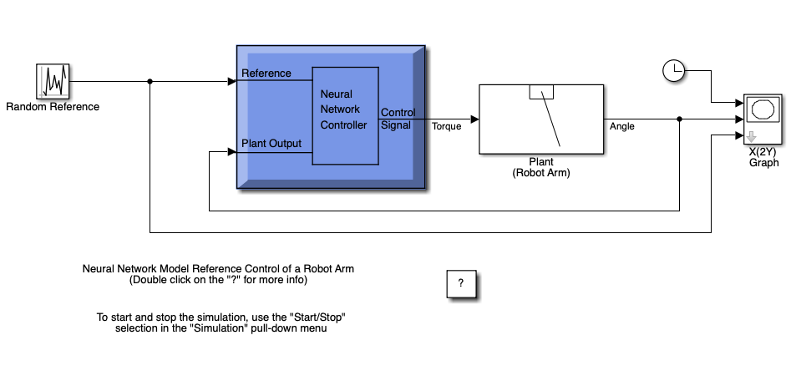
Εικόνα 16
Αφαιρούμε ότι δεν χρειαζόμαστε και αντικαθιστούμε το Plant με το δικό μας σύστημα (Robot Arm).
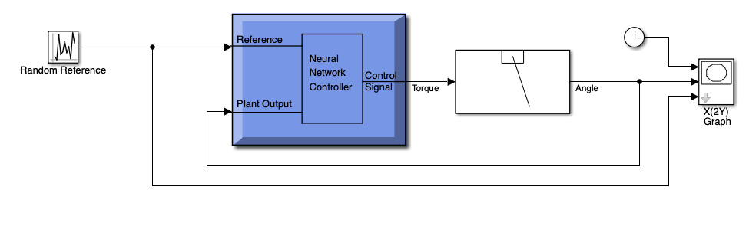
Εικόνα 17
Κάνουμε αλλαγές στις τιμές (όρια, sample κλπ) του Random Reference αλλά του X(2Y) Graph
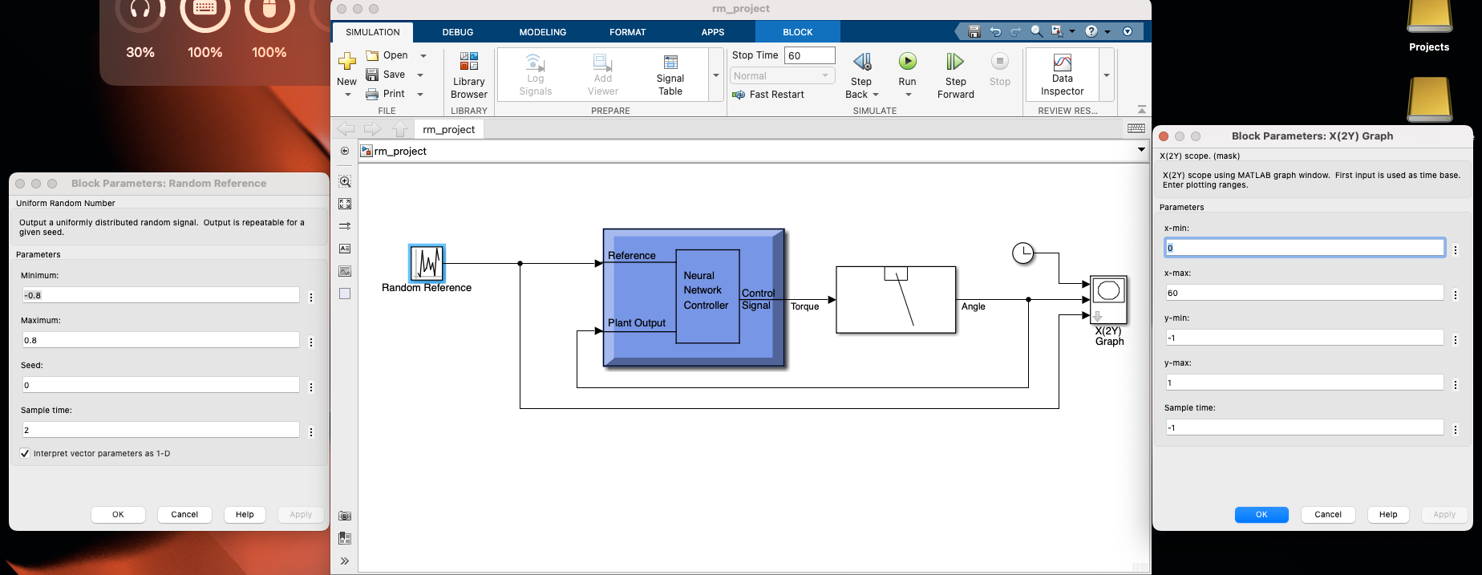
Εικόνα 18
Καθώς ξεκινάμε με βάση ένα example άλλου συστήματος, αλλάζουμε τις βασικές παραμέτρους, φορτώνουμε τα δεδομένα μας από το workspace (arm_in_torgue, arm_out_angle) και εκτελούμε την εκπαίδευση.
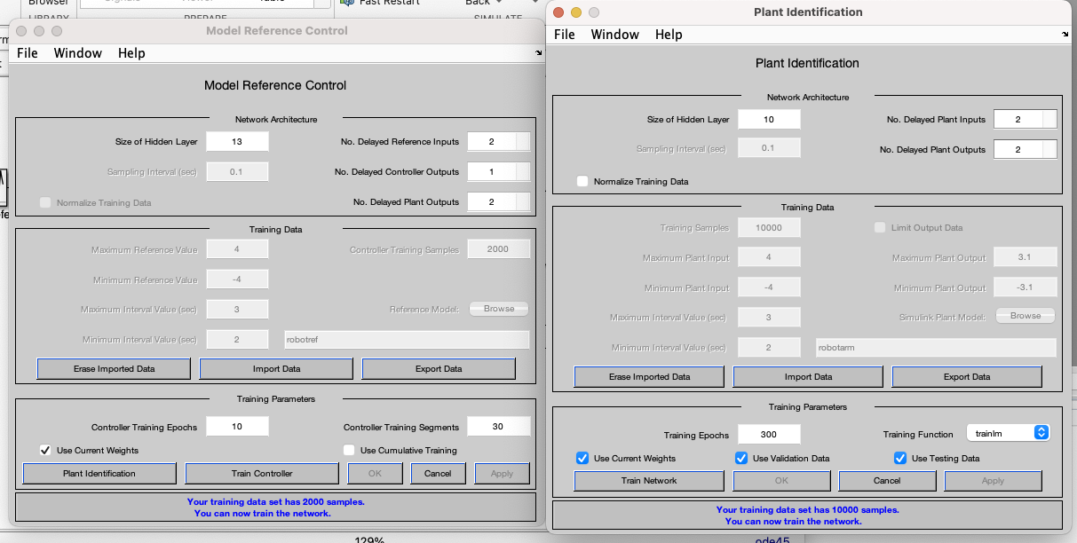
Εικόνα 19
Μετά την εκπαίδευση, τρέχουμε το πείραμα για 60s για να δούμε πως συμπεριφέρεται.
Εικόνα 20
Παρατηρούμε ότι έχει μεγάλες αποκλίσεις.

Ξαναεκπαιδεύουμε το μοντέλο μας, με τις παρακάτω ρυθμίσεις.
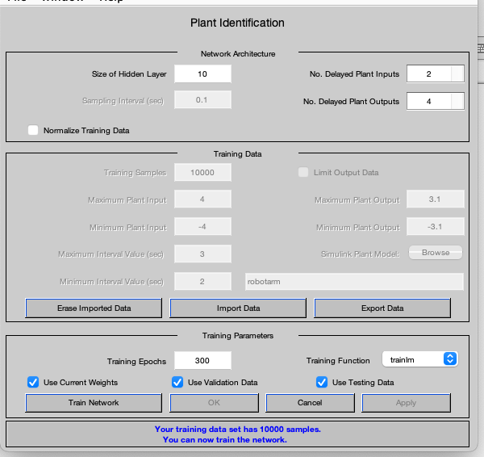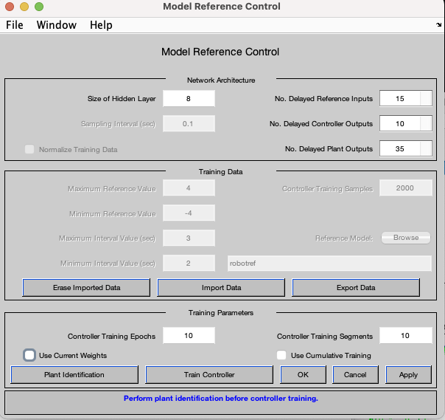
Εικόνα 21

Στην συνέχεια τρέχουμε το πείραμα για 60s για να δούμε πως συμπεριφέρεται με τις νέες ρυθμίσεις.
Εικόνα 22
Παρατηρούμε ότι έχει λιγότερες και μικρότερες αποκλίσεις.

